Топология шина
Топология шина (или, как ее еще называют, общая шина) самой своей структурой предполагает идентичность сетевого оборудования компьютеров, а также равноправие всех абонентов по доступу к сети. Компьютеры в шине могут передавать информацию только по очереди, так как линия связи в данном случае единственная. Если несколько компьютеров будут передавать информацию одновременно, она исказится в результате наложения (конфликта, коллизии). В шине всегда реализуется режим полудуплексного обмена.
В топологии шина отсутствует явно выраженный центральный абонент, через который передается вся информация, это увеличивает ее надежность (ведь при отказе центра перестает функционировать вся управляемая им система). Добавление новых абонентов в шину довольно просто и обычно возможно даже во время работы сети. В большинстве случаев при использовании шины требуется минимальное количество соединительного кабеля по сравнению с другими топологиями.
Поскольку центральный абонент отсутствует, разрешение возможных конфликтов в данном случае ложится на сетевое оборудование каждого отдельного абонента. В связи с этим сетевая аппаратура при топологии шина сложнее, чем при других топологиях. Тем не менее из-за широкого распространения сетей с топологией шина (прежде всего наиболее популярной сети Ethernet) стоимость сетевого оборудования не слишком высока.
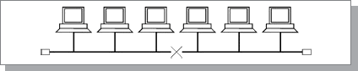
Рис. 5 Обрыв кабеля в сети с топологией шина
Важное преимущество шины состоит в том, что при отказе любого из компьютеров сети, исправные машины смогут нормально продолжать обмен.
Казалось бы, при обрыве кабеля получаются две вполне работоспособные шины (рис. 5). Однако надо учитывать, что из-за особенностей распространения электрических сигналов по длинным линиям связи необходимо предусматривать включение на концах шины специальных согласующих устройств, терминаторов, показанных на рис. 5 в виде прямоугольников. Без включения терминаторов сигнал отражается от конца линии и искажается так, что связь по сети становится невозможной. В случае разрыва или повреждения кабеля нарушается согласование линии связи, и прекращается обмен даже между теми компьютерами, которые остались соединенными между собой. Короткое замыкание в любой точке кабеля шины выводит из строя всю сеть.
Отказ сетевого оборудования любого абонента в шине может вывести из строя всю сеть. К тому же такой отказ довольно трудно локализовать, поскольку все абоненты включены параллельно, и понять, какой из них вышел из строя, невозможно.
При прохождении по линии связи сети с топологией шина информационные сигналы ослабляются и никак не восстанавливаются, что накладывает жесткие ограничения на суммарную длину линий связи. Причем каждый абонент может получать из сети сигналы разного уровня в зависимости от расстояния до передающего абонента. Это предъявляет дополнительные требования к приемным узлам сетевого оборудования.
Если принять, что сигнал в кабеле сети ослабляется до предельно допустимого уровня на длине L_{пр}, то полная длина шины не может превышать величины L_{пр}. В этом смысле шина обеспечивает наименьшую длину по сравнению с другими базовыми топологиями.
Для увеличения длины сети с топологией шина часто используют несколько сегментов (частей сети, каждый из которых представляет собой шину), соединенных между собой с помощью специальных усилителей и восстановителей сигналов — репитеров или повторителей (на рис. 6 показано соединение двух сегментов, предельная длина сети в этом случае возрастает до 2 L_{пр}, так как каждый из сегментов может быть длиной L_{пр}). Однако такое наращивание длины сети не может продолжаться бесконечно. Ограничения на длину связаны с конечной скоростью распространения сигналов по линиям связи.
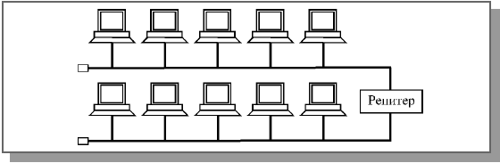
Рис. 6 Соединение сегментов сети типа шина с помощью репитера

Топология звезда
Звезда — это единственная топология сети с явно выделенным центром, к которому подключаются все остальные абоненты. Обмен информацией идет исключительно через центральный компьютер, на который ложится большая нагрузка, поэтому ничем другим, кроме сети, он, как правило, заниматься не может. Понятно, что сетевое оборудование центрального абонента должно быть существенно более сложным, чем оборудование периферийных абонентов. О равноправии всех абонентов (как в шине) в данном случае говорить не приходится. Обычно центральный компьютер самый мощный, именно на него возлагаются все функции по управлению обменом. Никакие конфликты в сети с топологией звезда в принципе невозможны, так как управление полностью централизовано.
Если говорить об устойчивости звезды к отказам компьютеров, то выход из строя периферийного компьютера или его сетевого оборудования никак не отражается на функционировании оставшейся части сети, зато любой отказ центрального компьютера делает сеть полностью неработоспособной. В связи с этим должны приниматься специальные меры по повышению надежности центрального компьютера и его сетевой аппаратуры.
Обрыв кабеля или короткое замыкание в нем при топологии звезда нарушает обмен только с одним компьютером, а все остальные компьютеры могут нормально продолжать работу.
В отличие от шины, в звезде на каждой линии связи находятся только два абонента: центральный и один из периферийных. Чаще всего для их соединения используется две линии связи, каждая из которых передает информацию в одном направлении, то есть на каждой линии связи имеется только один приемник и один передатчик. Это так называемая передача точка-точка. Все это существенно упрощает сетевое оборудование по сравнению с шиной и избавляет от необходимости применения дополнительных, внешних терминаторов.
Проблема затухания сигналов в линии связи также решается в звезде проще, чем в случае шины, ведь каждый приемник всегда получает сигнал одного уровня. Предельная длина сети с топологией звезда может быть вдвое больше, чем в шине (то есть 2 L_{пр}), так как каждый из кабелей, соединяющий центр с периферийным абонентом, может иметь длину L_{пр}.
Серьезный недостаток топологии звезда состоит в жестком ограничении количества абонентов. Обычно центральный абонент может обслуживать не более 8—16 периферийных абонентов. В этих пределах подключение новых абонентов довольно просто, но за ними оно просто невозможно. В звезде допустимо подключение вместо периферийного еще одного центрального абонента (в результате получается топология из нескольких соединенных между собой звезд).
Звезда, показанная на рис. 2, носит название активной или истинной звезды. Существует также топология, называемая пассивной звездой, которая только внешне похожа на звезду (рис.7). В настоящее время она распространена гораздо более широко, чем активная звезда. Достаточно сказать, что она используется в наиболее популярной сегодня сети Ethernet.
В центре сети с данной топологией помещается не компьютер, а специальное устройство — концентратор или, как его еще называют, хаб (hub), которое выполняет ту же функцию, что и репитер, то есть восстанавливает приходящие сигналы и пересылает их во все другие линии связи.
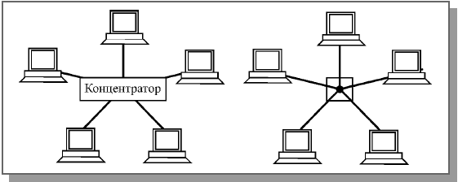
Рис. 7. Топология пассивная звезда и ее эквивалентная схема
Получается, что хотя схема прокладки кабелей подобна истинной или активной звезде, фактически речь идет о шинной топологии, так как информация от каждого компьютера одновременно передается ко всем остальным компьютерам, а никакого центрального абонента не существует. Безусловно, пассивная звезда дороже обычной шины, так как в этом случае требуется еще и концентратор. Однако она предоставляет целый ряд дополнительных возможностей, связанных с преимуществами звезды, в частности, упрощает обслуживание и ремонт сети. Именно поэтому в последнее время пассивная звезда все больше вытесняет истинную звезду, которая считается малоперспективной топологией.
Можно выделить также промежуточный тип топологии между активной и пассивной звездой. В этом случае концентратор не только ретранслирует поступающие на него сигналы, но и производит управление обменом, однако сам в обмене не участвует. Большое достоинство звезды (как активной, так и пассивной) состоит в том, что все точки подключения собраны в одном месте. Это позволяет легко контролировать работу сети, локализовать неисправности путем простого отключения от центра тех или иных абонентов (что невозможно, например, в случае шинной топологии), а также ограничивать доступ посторонних лиц к жизненно важным для сети точкам подключения. К периферийному абоненту в случае звезды может подходить как один кабель (по которому идет передача в обоих направлениях), так и два (каждый кабель передает в одном из двух встречных направлений), причем последнее встречается гораздо чаще.
Общим недостатком для всех топологий типа звезда (как активной, так и пассивной) является значительно больший, чем при других топологиях, расход кабеля. Например, если компьютеры расположены в одну линию, то при выборе топологии звезда понадобится в несколько раз больше кабеля, чем при топологии шина. Это существенно влияет на стоимость сети в целом и заметно усложняет прокладку кабеля.

Топология кольцо
Кольцо — это топология, в которой каждый компьютер соединен линиями связи с двумя другими: от одного он получает информацию, а другому передает. На каждой линии связи, как и в случае звезды, работает только один передатчик и один приемник (связь типа точка-точка). Это позволяет отказаться от применения внешних терминаторов.
Важная особенность кольца состоит в том, что каждый компьютер ретранслирует (восстанавливает, усиливает) приходящий к нему сигнал, то есть выступает в роли репитера. Затухание сигнала во всем кольце не имеет никакого значения, важно только затухание между соседними компьютерами кольца. Если предельная длина кабеля, ограниченная затуханием, составляет L_{пр}, то суммарная длина кольца может достигать NL_{пр}, где N — количество компьютеров в кольце. Полный размер сети в пределе будет NL_{пр}/2, так как кольцо придется сложить вдвое. На практике размеры кольцевых сетей достигают десятков километров (например, в сети FDDI). Кольцо в этом отношении существенно превосходит любые другие топологии.
Четко выделенного центра при кольцевой топологии нет, все компьютеры могут быть одинаковыми и равноправными. Однако довольно часто в кольце выделяется специальный абонент, который управляет обменом или контролирует его. Понятно, что наличие такого единственного управляющего абонента снижает надежность сети, так как выход его из строя сразу же парализует весь обмен.
Строго говоря, компьютеры в кольце не являются полностью равноправными (в отличие, например, от шинной топологии). Ведь один из них обязательно получает информацию от компьютера, ведущего передачу в данный момент, раньше, а другие — позже. Именно на этой особенности топологии и строятся методы управления обменом по сети, специально рассчитанные на кольцо. В таких методах право на следующую передачу (или, как еще говорят, на захват сети) переходит последовательно к следующему по кругу компьютеру. Подключение новых абонентов в кольцо выполняется достаточно просто, хотя и требует обязательной остановки работы всей сети на время подключения. Как и в случае шины, максимальное количество абонентов в кольце может быть довольно велико (до тысячи и больше). Кольцевая топология обычно обладает высокой устойчивостью к перегрузкам, обеспечивает уверенную работу с большими потоками передаваемой по сети информации, так как в ней, как правило, нет конфликтов (в отличие от шины), а также отсутствует центральный абонент (в отличие от звезды), который может быть перегружен большими потоками информации.
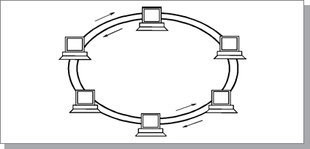
Рис. 8. Сеть с двумя кольцами
Сигнал в кольце проходит последовательно через все компьютеры сети, поэтому выход из строя хотя бы одного из них (или же его сетевого оборудования) нарушает работу сети в целом. Это существенный недостаток кольца.
Точно так же обрыв или короткое замыкание в любом из кабелей кольца делает работу всей сети невозможной. Из трех рассмотренных топологий кольцо наиболее уязвимо к повреждениям кабеля, поэтому в случае топологии кольца обычно предусматривают прокладку двух (или более) параллельных линий связи, одна из которых находится в резерве.
Иногда сеть с топологией кольцо выполняется на основе двух параллельных кольцевых линий связи, передающих информацию в противоположных направлениях (рис. 8). Цель подобного решения — увеличение (в идеале — вдвое) скорости передачи информации по сети. К тому же при повреждении одного из кабелей сеть может работать с другим кабелем (правда, предельная скорость уменьшится).

Другие топологии
Кроме трех рассмотренных базовых топологий нередко применяется также сетевая топология дерево (tree), которую можно рассматривать как комбинацию нескольких звезд. Причем, как и в случае звезды, дерево может быть активным или истинным (рис. 9) и пассивным (рис. 10). При активном дереве в центрах объединения нескольких линий связи находятся центральные компьютеры, а при пассивном — концентраторы (хабы).
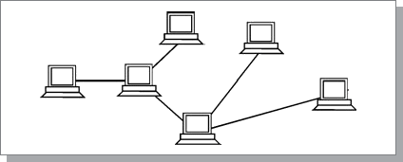
Рис. 9 Топология активное дерево
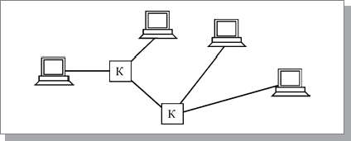
Рис. 10 Топология пассивное дерево. К — концентраторы
Довольно часто применяются комбинированные топологии, среди которых наиболее распространены звездно-шинная (рис. 11) и звездно-кольцевая (рис 12).
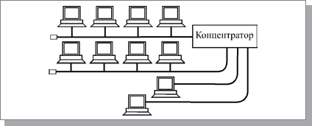
Рис.11 Пример звездно-шинной топологии
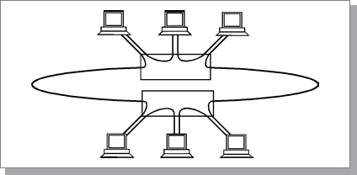
Рис. 12 Пример звездно-кольцевой топологии
В звездно-шинной (star-bus) топологии используется комбинация шины и пассивной звезды. К концентратору подключаются как отдельные компьютеры, так и целые шинные сегменты. На самом деле реализуется физическая топология шина, включающая все компьютеры сети. В данной топологии может использоваться и несколько концентраторов, соединенных между собой и образующих так называемую магистральную, опорную шину. К каждому из концентраторов при этом подключаются отдельные компьютеры или шинные сегменты. В результате получается звездно-шинное дерево. Таким образом, пользователь может гибко комбинировать преимущества шинной и звездной топологий, а также легко изменять количество компьютеров, подключенных к сети. С точки зрения распространения информации данная топология равноценна классической шине.
В случае звездно-кольцевой (star-ring) топологии в кольцо объединяются не сами компьютеры, а специальные концентраторы (изображенные на рис. 12 в виде прямоугольников), к которым в свою очередь подключаются компьютеры с помощью звездообразных двойных линий связи. В действительности все компьютеры сети включаются в замкнутое кольцо, так как внутри концентраторов линии связи образуют замкнутый контур (как показано на рис. 12). Данная топология дает возможность комбинировать преимущества звездной и кольцевой топологий. Например, концентраторы позволяют собрать в одно место все точки подключения кабелей сети. Если говорить о распространении информации, данная топология равноценна классическому кольцу.
При сеточной топологии (mesh) компьютеры связываются между собой не одной, а многими линиями связи, образующими сетку (рис. 13).
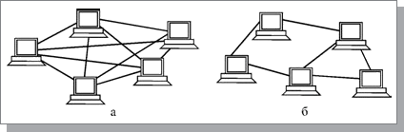
Рис. 13. Сеточная топология: полная (а) и частичная (б)
В полной сеточной топологии каждый компьютер напрямую связан со всеми остальными компьютерами. В этом случае при увеличении числа компьютеров резко возрастает количество линий связи. Кроме того, любое изменение в конфигурации сети требует внесения изменений в сетевую аппаратуру всех компьютеров, поэтому полная сеточная топология не получила широкого распространения.
Частичная сеточная топология предполагает прямые связи только для самых активных компьютеров, передающих максимальные объемы информации. Остальные компьютеры соединяются через промежуточные узлы. Сеточная топология позволяет выбирать маршрут для доставки информации от абонента к абоненту, обходя неисправные участки. С одной стороны, это увеличивает надежность сети, с другой же – требует существенного усложнения сетевой аппаратуры, которая должна выбирать маршрут.

